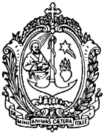
SOCIÉTÉ DE SAN FRANCESCO DI SALES
SIÈGE CENTRAL SALÉSIEN
Via Marsala, 42 - 00185 Rome
Le Délégué du Recteur Majeur
pour la Famille Salésienne

Turin - Rome, 1er janvier 2024
Aux chers amis de l'ADMA
Recevez mes salutations fraternelles en ces jours où l'Église célèbre le Mystère de l'Incarnation du Seigneur, en contemplant avec émerveillement comment il est accueilli par Marie et Joseph, les bergers et les Mages, qui représentent tous les hommes et toutes les femmes de bonne volonté.
Avec ce communiqué, je vous fais part, au nom de notre cher Recteur Majeur, de quelques nouvelles familiales. Le Père Alejandro Guevara a dû retourner dans sa Province d'origine, quittant son service d'Animateur Spirituel de notre Association ADMA. Et pour continuer à accompagner l'ADMA Primaire il a nommé le P. Gabriel Cruz, pour assurer ce service pendant la période précédant la célébration du Chapitre Général de notre Congrégation, aux côtés du Coordinateur Mondial, Sgr. Renato Valera et son conseil.
Nous remercions Don Alejandro pour son service durant ces années où il vous a accompagnés avec beaucoup d'enthousiasme et de dévouement, et je vous demande d'accueillir la personne de Don Gabriel qui, en plus de son témoignage personnel, apporte avec lui une riche expérience missionnaire et le fait d'avoir touché de ses propres mains, en travaillant avec Don Pierluigi Cameroni, la puissance de la grâce à l'œuvre dans les cœurs des membres de la Famille Salésienne qui marchent vers la reconnaissance ecclésiale de leur sainteté.
Je sais qu'il assume ce service avec une grande illusion, disposé à s'insérer, selon ses possibilités, dans le cheminement de l'Association qui prépare, entre autres initiatives, le prochain Congrès mondial de Fatima. Moi-même et les membres du Secrétariat, nous marcherons avec lui, avec vous et avec les Délégués Provinciaux dans tout ce qui est nécessaire pour donner une continuité au programme de l'ADMA, précisément au moment où l'Association s'élargit progressivement. L'adresse électronique du père Gabriel est gcruz@sdb.org et animatore.spirituale@admadonbosco.org.
Le Seigneur, qui en Marie nous a donné la Mère et la Maîtresse, nous guidera. C'est à Elle que nous nous confions, c'est en Elle que nous avons confiance et c'est avec Elle que nous jouirons des fruits que, en tant qu'excellente éducatrice, elle sème dans nos cœurs.
Je vous embrasse en souhaitant qu'après la célébration du Saint Noël, vécu en famille, nous puissions exprimer notre sens de la Famille Salésienne dans le mois dédié à Don Bosco, en partageant avec tous l'amour pour Marie qui vous identifie tant.
Avec toute mon affection
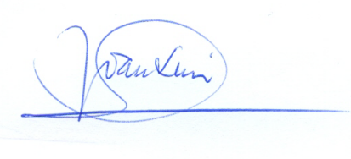
P. Joan Lluís Playà
Délégué central du Recteur Majeur pour la Famille Salésienne
Turin - Rome, 1er janvier 2024, Solennité de la Maternité de Marie.

